Salmon Patties

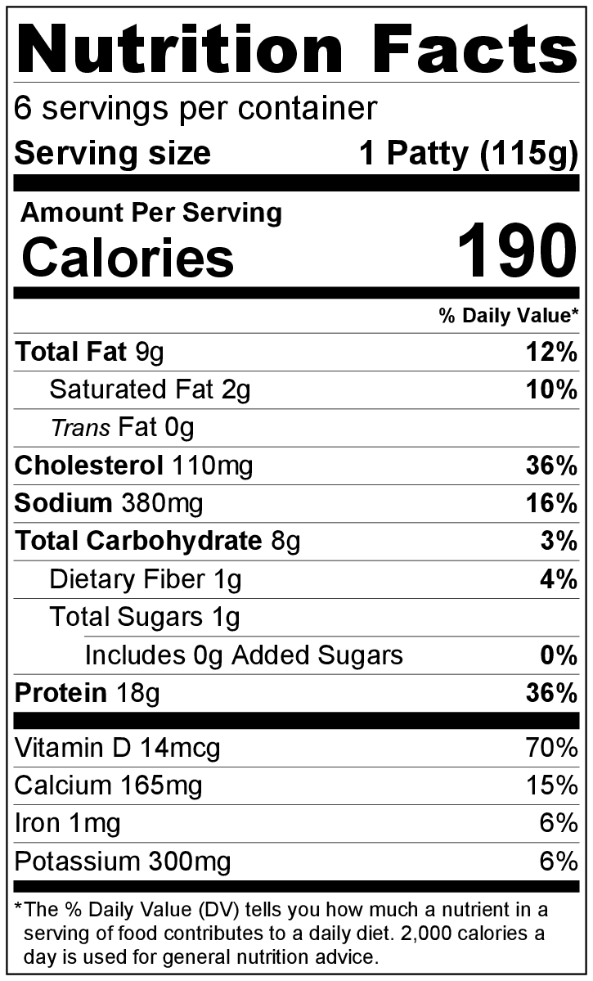
Makes: 6 servings (1 patty per serving)
Preparation Time: 10 minutes
Cooking Time: 5 to 10 minutes

Ingredients
1 (14.75 ounce) can salmon*
1 tablespoon lemon juice
Cold water
¼ cup minced celery (optional)
1 tablespoon minced green pepper (optional)
½ medium onion, minced
2 large eggs
⅓ cup bread crumbs or cracker crumbs
2 tablespoons all-purpose flour
⅛ teaspoon black pepper
1 tablespoon vegetable oil

Directions
- Wash fresh vegetables (if using).
- Collect, mince, and measure all ingredients before starting to prepare the recipe.
- Open salmon, and drain liquid into a liquid measuring cup. Add lemon juice and cold water to the salmon liquid to make ½ cup liquid total, and set aside.
- Put the salmon in a separate mixing bowl. Mix in the celery (if using), green pepper (if using), and onion.
- In another small bowl, beat the eggs. Then, add them to the salmon mixture.
- Add the bread or cracker crumbs, flour, pepper, and the salmon liquid mixture to the salmon mixture, and stir until all ingredients are mixed together.
- Use ⅓ cup measuring cup to measure salmon mixture. Shape into a ½ inch thick patty, and place on a plate. Repeat to make 6 patties.
- Heat the oil in a skillet over medium heat, then add 3 patties.
- Cook for about 2 to 3 minutes (or until golden brown) on each side.
- Remove patties from skillet, and place on a clean paper towel-lined plate to drain. Cook remaining 3 patties, then serve immediately.
- Refrigerate leftovers within 2 hours. Eat within 3 to 5 days.

* Use canned salmon with bones to get extra calcium.

Be creative! Top with salsa or pico de gallo.

Hamburguesas de salmón

Rinde: 6 porciones (1 hamburguesa por porción)
Tiempo de preparación: 10 minutos
Tiempo de cocción: 5 a 10 minutos

Ingredientes
1 lata (14.75 onzas) de salmón*
1 cucharada de jugo de limón
Agua fría
¼ taza de apio picado (opcional)
1 cucharada de pimiento verde picado (opcional)
½ cebolla mediana picada
2 huevos grandes
⅓ taza de pan rallado o galletas desmenuzadas
2 cucharadas de harina común
⅛ cucharadita de pimienta negra
1 cucharada de aceite vegetal

Preparación
- Lavar los vegetales frescos (si va a usar).
- Reunir, picar y medir todos los ingredientes antes de comenzar a preparar la receta.
- Abrir la lata de salmón y escurrir el líquido en una taza para medir ingredientes líquidos. Agregar el jugo de limón y el agua fría al líquido del salmón para obtener ½ taza de líquido en total. Reservar.
- Colocar el salmón en otro recipiente. Agregar el apio (si va a usar), el pimiento verde (si va a usar) y la cebolla.
- Batir los huevos en otro recipiente pequeño.
- Agregar el pan rallado o las galletas desmenuzadas, la harina, el pimiento y el líquido del salmón a la mezcla de salmón. Revolver y mezclar bien.
- Medir ⅓ taza para medir de la mezcla de salmón. Formar hamburguesas de ½ pulgada de espesor y colocarlas en un plato. Repetir para formar 6 hamburguesas.
- Calentar el aceite en una sartén a fuego mediano, luego agregar 3 hamburguesas.
- Cocinar durante 2 o 3 minutos de cada lado (o hasta que estén doradas).
- Retirar las hamburguesas de la sartén y colocarlas en un plato con papel absorbente. Cocinar las 3 hamburguesas restantes y servir inmediatamente.
- Refrigerar las sobras dentro de las 2 horas. Consumir dentro de los siguientes 3 a 5 días.

* Usar salmón en lata con espinas para mayor aporte de calcio.

¡Sea creativo! Cubrir con salsa o pico de gallo.

